起點  繞一圈  得1000 | 獲得日輪刀  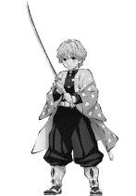  攻擊力加1000 | 遇到手鬼  和他大戰  暫停一次 | 在鬼殺隊休息  站休息  加1000生命 | 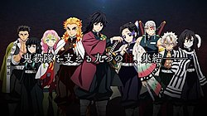  被九柱誤會，--900
被蛇柱砍頭  重玩一次 | 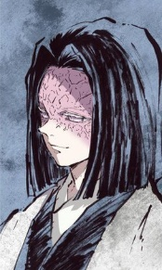  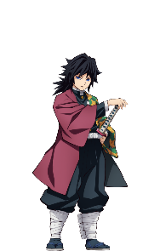 |  |  | 被主公大人  誇獎+1000生命
和家人團聚  去世  重玩獲2000 |  |  |  | 遇到繼國源一  傳授日之呼吸  +2000攻擊力
鬼五十無慘  吸收暴頭段四肢  重玩 |  |  |  | 炭智郎家  100
退隊  退休金100 |  |  |  | 蝶屋  200
主攻大人gg  九柱死亡  +1000000000 | 天降戀柱  暴頭重玩 | 無限列車  被伊窩坐打死  重玩 | 那田蜘蛛山  1000 | 無限城  2000

